Python決策樹優化
不調參數的情況下test_data預測效果0.54 ; training data 1 =>overfitting
並列出各特徵的重要度
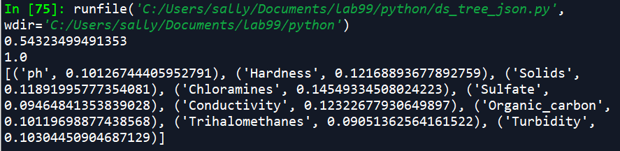
￼确认最优的剪枝参数
可得到max_depth=8時最佳
實際測試test_data預測效果0.6 ; training data 0.7
import matplotlib.pyplot as plt
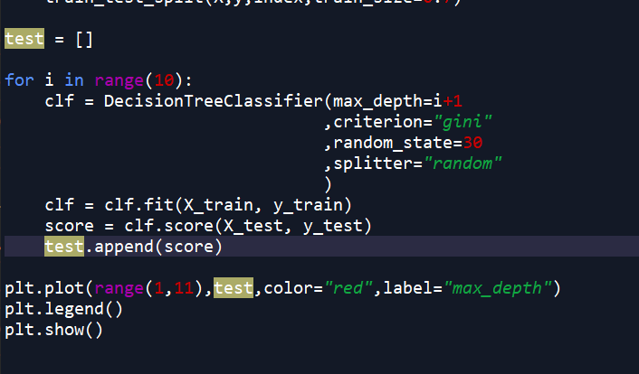
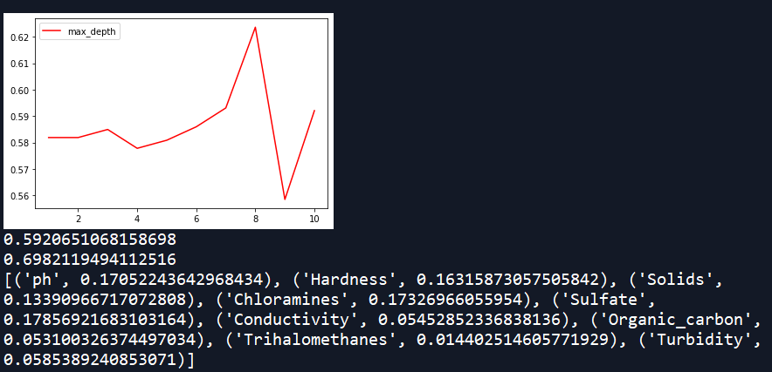
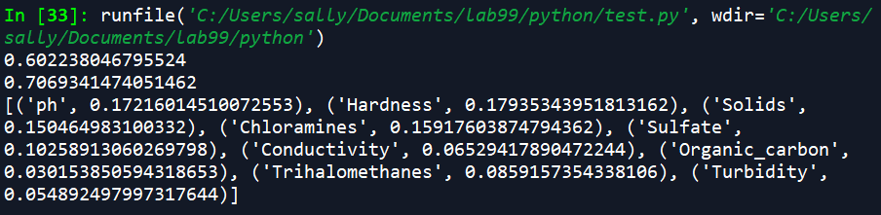
用网格搜索调整参数得到最佳組合
但預測結果0.611
